Para gerenciar esse projeto optamos por usar o Trello, dividindo-o em quatro partes: a fazer (para tarefas que ainda estão por começar), em andamento (tarefas que já foram pegas e estão em processo), em revisão (tarefas que já foram concluídas e serão revisadas por todos os integrantes do time) e por fim temos a parte de conclusão (são os projetos que já foram finalizados e revisados).

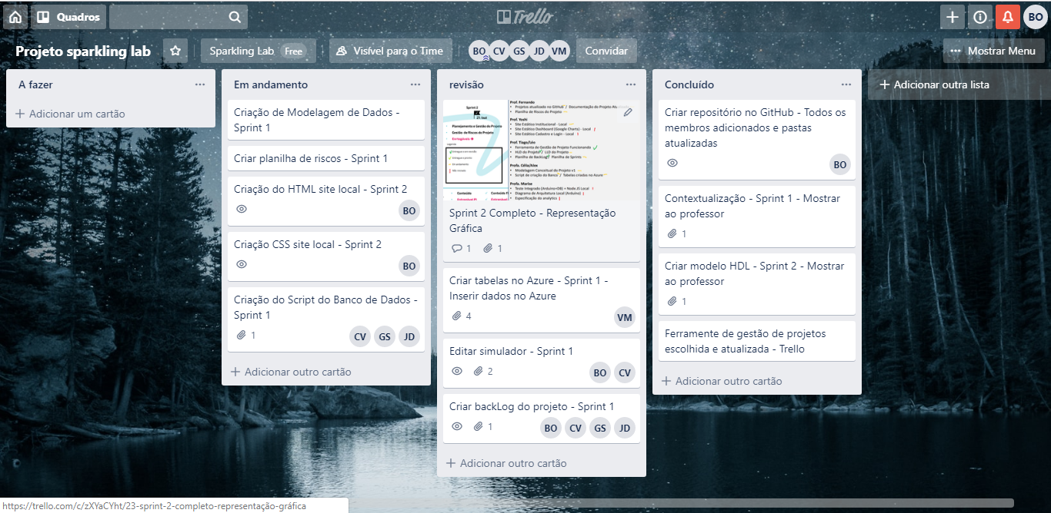

*Optamos por usar o processo de metodologia ágil e dividimos em sprints de 2 semanas cada*

**1ª Sprint** – Criar GitHub, adicionar membros, atualizar projeto;

Criar BackLog do projeto;

Criar modelo HDL, LLD;

Criação protótipo do Banco de Dados;

Criar planilha de riscos;

**2ª Sprint** – Criar o site usando HTML;

Implementar o CSS;

Criar o Banco de Dados no Azure;

Teste integrado do arduino com o Node;

**Atividades no projeto:**

Scrum master - **Bruna Oliveira**

Time scrum**:**

* Back-End – **Cesar e Victoria**
* Arduino – **Jairo**
* Front-End – **Bruna Oliveira e Gabriel Selotto**